Contents

How to install 2

Stap 1 Download repo: 2

Stap 2 Verander de configs: 2

App configuratie 2

Api configuratie 3

Stap3 Installeren: 3

Stap4 deployen: 3

# How to install

## Stap 1 Download repo:

Download het bestand van git naar uw server

## Stap 2 Verander de configs:

Wijzig de configuratie in app en api bestanden

### App configuratie

Open de folder **app** en ga dan naar het bestand **main.js**

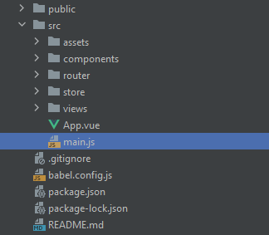

Vervolgens verander je **regel 8** achter het **“=”** teken tussen de quotes vul je de route naar de folder **Api/public/** vanaf de server

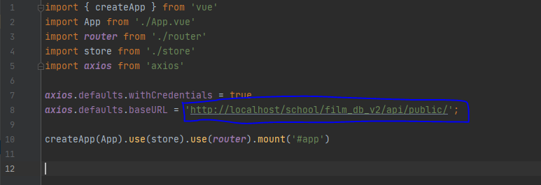

### Api configuratie

Open de folder **api** en ga dan naar het bestand **database.conf.php** in de folder **config**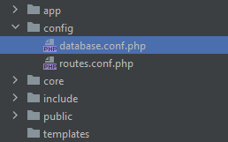

Vervolgens verander je

* **regel 3:** achter het **“=”** teken tussen de quotes vul je de database **driver**
* **regel 4:** achter het **“=”** teken tussen de quotes vul je de database **host ip**
* **regel 5:** achter het **“=”** teken tussen de quotes vul je de database **port**
* **regel 6:** achter het **“=”** teken tussen de quotes vul je de database **naam**
* **regel 7:** achter het **“=”** teken tussen de quotes vul je de **naam** van de **user** die toegang heeft
* **regel 8:** achter het **“=”** teken tussen de quotes vul je de **wachtwoord** van de **user**

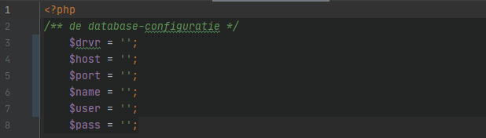

## Stap3 Installeren:

Ga naar de **app** folder en open de console/terminal en run de command: **“npm i”**

## Stap4 deployen:

In de zelfde terminal als stap3 run je de command **“npm run build”**